Конспект НОД по познавательно-
исследовательской деятельности на тему:
«ВОЛШЕБНЫЙ АПЕЛЬСИН»
Для детей старшего дошкольного возраста.
Подготовила и провела воспитатель: Гришилова Анастасия Валерьевна.
6.11.2019г.

Цель: формировать представления детей о явлениях и процессах, происходящих в природе.
Задачи:
• Расширить представления детей о фрукте «апельсин» о его пользе и вреде для людей;
• Продолжить знакомить со свойствами воздуха (воздух лёгкий, легче воды);
• Развивать логическое мышление, творческое воображение, свободное речевое общение, внимание;
• Вызывать интерес к окружающему миру и совместной деятельности детей и взрослых.
Оборудование и материалы: ёмкости для воды (по две на каждого ребенка), фрукты апельсин (по два на каждого ребенка), тарелки под фрукты, тканевые салфетки.
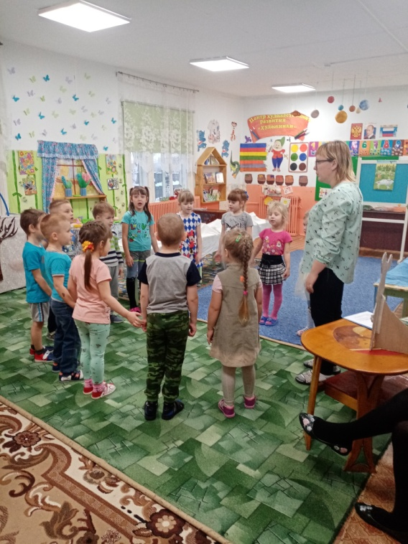
1.Приветствие
Все вместе в кругу:
Здавствуй, сонышко родное!
Здравствуй, небо глубое,
Здравствуй, матушка-земля!
Здравствуй ,ты, и здравствуй я!

2. Мотивационная основа деятельности
Воспитатель: У меня есть друг Гена Барбоскин, и он принес нам посылку, а что в этой посылке нам нужно узнать.
Воспитатель: Сейчас я вам загадаю загадку, а вы попробуйте ее отгадать.
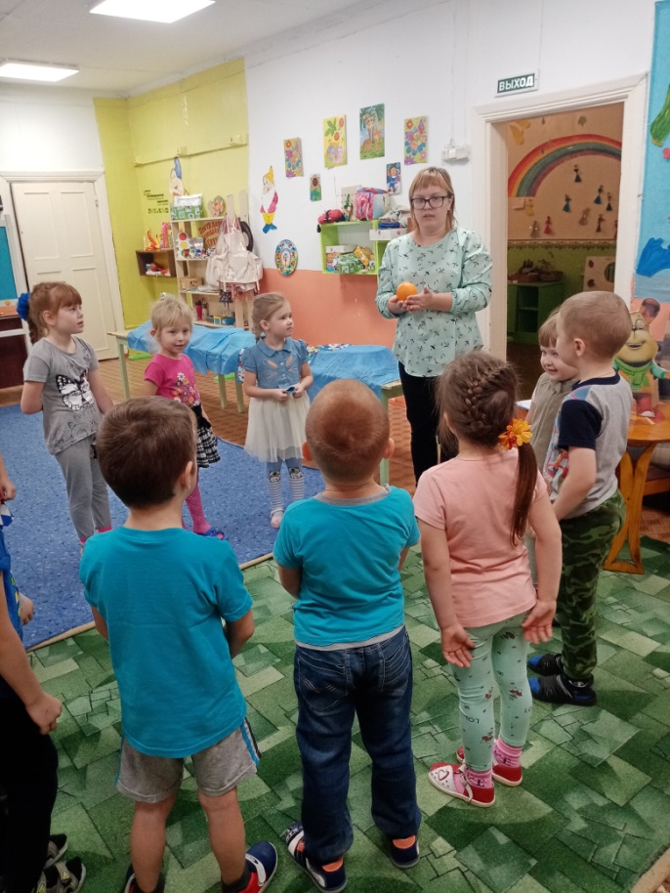
С оранжевой кожей,
На мячик похожий,
Но в центре не пусто,
А сочно и вкусно. (АПЕЛЬСИН)
(в коробочке лежит апельсин)
Воспитатель: А что вы знаете об апельсине?
Ответы детей: Круглой формы, оранжевый, растет на дереве, кислый вкус.
Воспитатель: А хотели бы вы узнать что то новое?
Ответы детей: Да
Воспитатель: Мой друг Гена, очень любит делать опыты, проводить эксперименты, в общем, исследовать различные предметы, и он приглашает нас в свою лабораторию.
Воспитатель: Вы согласны?
Ответы детей: Да
Воспитатель: Что бы попасть в лабораторию Гены, нам нужно сказать волшебные слова и закрыть глазки. Повторяйте за мной :
12345 начинаем колдовать
Крибли-крабли бум
Наши дети изменились и в ученых превратились.
Открывайте глаза.
Вот мы и попали в лабораторию к Гене, здесь он проводит все свои исследования и опыты.
Воспитатель: А вы знаете как нужно вести себя в лаборатории?
Ответы детей:
Воспитатель: Правило №1. На столах ничего не трогать без разрешения воспитателя.
Правило №2. Пробовать на вкус, брать в рот – в лаборатории строго запрещено.
Правило №3. Бережно обращаться с оборудованием. Поработал - убери на место.
Правило №4. Соблюдать тишину, не мешать работать другим.
Воспитатель: Гена рад видеть вас в своей лаборатории , в которой он вам покажет и расскажет много интересного об апельсине.
Воспитатель: Посмотрите на апельсин какого он цвета?
Ответы детей: Оранжевого
Воспитатель: У меня есть много красок, но в них нет оранжевого цвета, вы знаете как можно получить оранжевый цвет?
Ответы детей: Смешать краски, красный и желтый
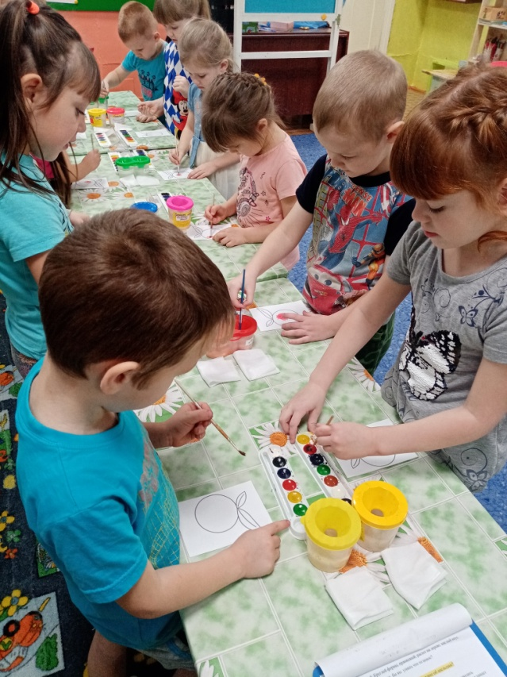
Воспитатель: в красках всегда есть красный и желтый цвет, если их смешать, то получиться оранжевый цвет. Хотите попробовать?
Ответы детей : Да
Воспитатель: У вас есть апельсины, но они бесцветные. Давайте их с вами раскрасим. (красим апельсины с начала красный потом желтый)
Вывод: Из каких цветов можно получить оранжевый цвет?
Ответы детей: Смешать красный и желтый цвет.
Воспитатель: Гена хотел бы узнать знаете ли вы времена года?
Ответы детей: ДА А назовите мне времена года?Воспитатель: А какое время года изображено на картинке?
Ответы детей: Лето, дети купаются.
Воспитатель : А вы любите купаться?
Ответы детей: да
Воспитатель: А вы умеете плавать?
Ответы детей: Да.
Воспитатель : А как вы думаете, апельсин умеет плавать?
Ответы детей: Да, нет.
Воспитатель: а давай те это с вами проверим, проходите за столы.
Воспитатель: А давай те сейчас проведем опыт, плавает ли апельсин в воде или нет.

Опыт №2 «Когда тонет апельсин, а когда нет»
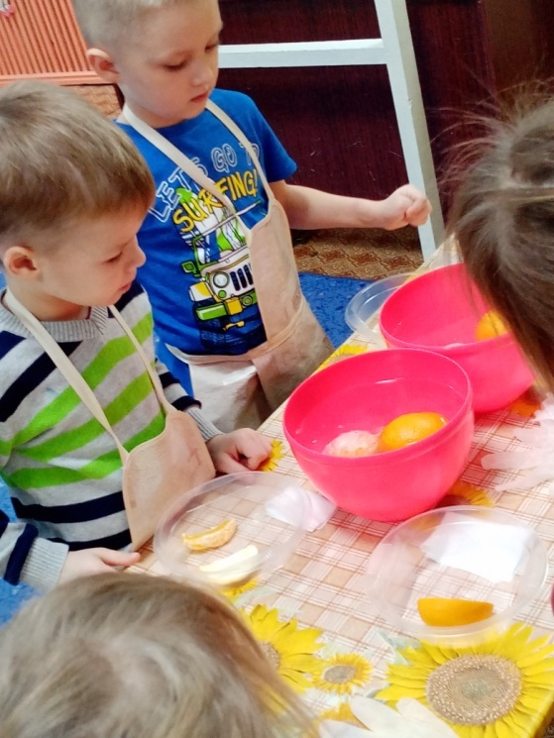
Воспитатель: Как вы думаете, если апельсин в кожуре опустить в ёмкость с водой, он утонет?
Ответы детей: утонет.
Воспитатель: Почему? Хорошо, проверяем.
Ответы детей: тяжелый.
Воспитатель: Посмотрите, апельсин не утонул. Как вы думаете, почему? (Ответы детей.)
Воспитатель: Давайте посмотрим, как себя поведет в воде очищенный апельсин. Возьмите очищенный апельсин и отпустите в воду .
Дети опустили очищенный апельсин
Воспитатель: Что с ним произошло?
Ответы детей: утонул.
Воспитатель: Как вы думаете, почему?
Ответы детей: потому что кожура помогает апельсину не утонуть.
Воспитатель: Как можно проверить, действительно ли кожура помогает апельсину не утонуть?
(Ответы детей.)
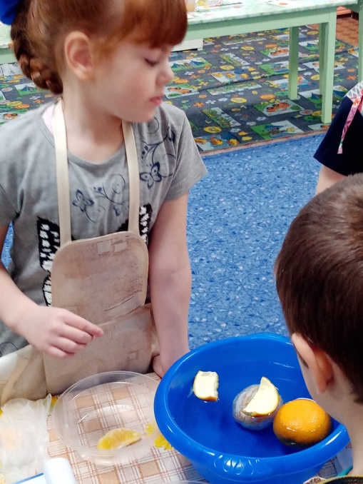
Воспитатель: а теперь посмотрите, что произойдет, если опустить кожуру в воду?
Дети опустили кожуру в ёмкость
Воспитатель: Что произошло?
Ответы детей: она не утонула, а плавает на поверхности.
Вывод: дак почему апельсин в кожуре не тонет? «Кожура не дает апельсину утонуть в воде, и является для него спасательным жилетом
Воспитатель: Гена немножко устал и хотел бы поиграть с вами в игру, вставай те все в круг.

Физминутка.
Мы делили апельсин,
Много нас, а он один.
Эта долька – для ежа.
Эта долька – для стрижа.
Эта долька – для утят.
Эта долька – для котят.
Эта долька – для бобра.
А для волка – кожура.
Он сердит на нас – Беда!!!
Разбегайтесь, кто куда!(играем два раза)
Воспитатель: А вы любите сок?
Ответы детей: Да.
Воспитатель: А какой?
Ответы детей:
Воспитатель: А как нам с вами можно получить сок из апельсина?
Ответы детей: выжать руками, купить в магазине.
Воспитатель: Давайте пройдем за столы и попробуем сами сделать апельсиновый сок.
Опыт №3 «Выжимание апельсинового сока»
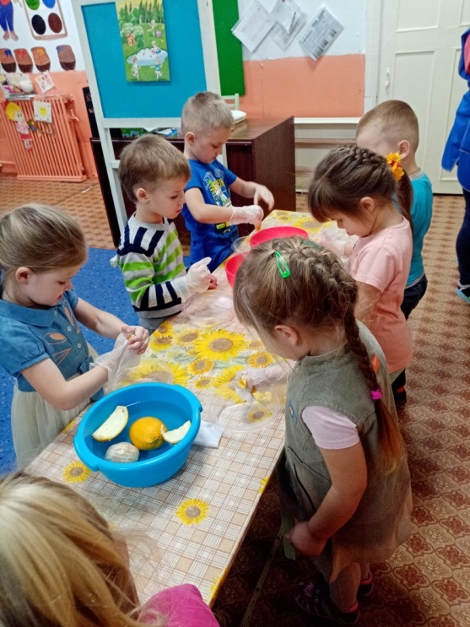
Воспитатель: Что бы выжать апельсиновый сок нужно быть сильными. Давай те попробуем с вами сжать кулачки.
Что бы нам не замарать руки и чтобы сок получился вкусным и чистым мы оденем перчатки. Каждый возьмет дольку апельсина, переворачиваем мякотью вниз, и начинаем выжимать сок.
Воспитатель: Что можно получить из апельсина?
Ответы детей: Сок.
Воспитатель: А что можно приготовить еще из апельсина?
Ответы детей: компот, сок, джем.
Воспитатель; давай те с вами подведем итоги, что мы нового узнали?
Из каких цветов можно получить оранжевый цвет?
А какой формы апельсин?
А каким цветом апельсин?
Воспитатель : Гена очень рад, что вы заглянули к нему в лабораторию и помогли ему провести исследование. Но к сожалению Гене пора бежать в школу, а нам с вами пора возвращаться в свою группу.
Воспитатель: давай те скажем волшебные слова и вернемся в свою группу.
12345 начинаем колдовать
Крибли крабли бум
Наши дети изменились
И в группе снова появились.
Откройте глазки, и посмотрите Гена, оставил нам апельсины, но только они не обычные, одни веселые другие грустные. И хотел бы чтобы вы прикрепили на наше дерево только те апельсины, которые показывают, понравилось ли вам наше занятие или нет.
Всем спасибо, мне очень понравилось с вами работать, а теперь вы можете идти заниматься свободной деятельностью.

